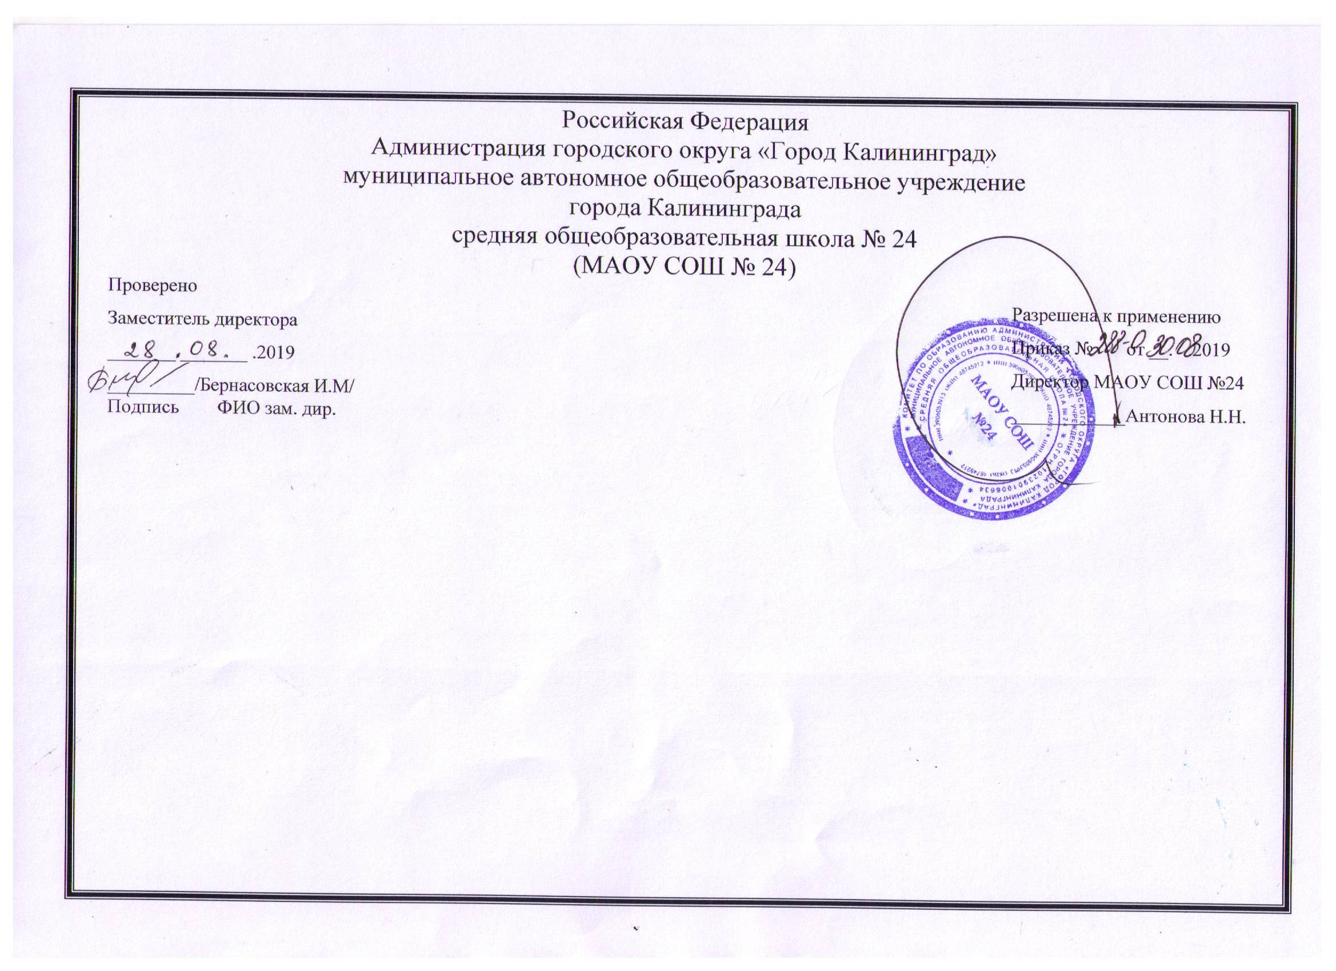

Рабочая программа «Физика»
базовый уровень, 7 класс
/на основе Примерной
программы «Физика»; УМК под ред.
А.В.Пёрышкин, Е.М.Гутник /

Составитель:
Мавлютова Екатерина Игоревна
учитель физики МАОУ СОШ №24
Первая квалификационная категория

Калининград 2019

Рабочая программа составлена на основе Федерального Государственного стандарта, примерной программы основного общего образования по физике, обязательного минимума содержания физического образования для основной школы в соответствии с Базисным учебным планом общеобразовательных учреждений по 2 учебных часа в неделю на основе программы основной школы авторов Е.М. Гутник, А. В. Перышкин - Физика 7-9 классы (сборника «Программы для общеобразовательных учреждений «Физика» Москва, Дрофа -2001 г.»)

Планируемые результаты изучения учебного предмета
Личностными результатами изучения курса «Физика» в 7-м классе является формирование следующих умений: определять и высказывать под руководством педагога самые общие для всех людей правила поведения при сотрудничестве (этические нормы). В предложенных педагогом ситуациях общения и сотрудничества, опираясь на общие для всех правила поведения, делать выбор, при поддержке других участников группы и педагога, как поступить.
Метапредметными результатами изучения курса «Физика» в 7-м классе являются формирование следующих универсальных учебных действий (УУД).
Регулятивные УУД:
- Определять и формулировать цель деятельности на уроке.
- Проговаривать последовательность действий на уроке.
- Учиться высказывать своё предположение (версию) на основе работы с иллюстрацией учебника.
- Учиться работать по предложенному учителем плану.
- Средством формирования этих действий служит технология проблемного диалога на этапе изучения нового материала.
- Учиться отличать верное выполненное задание от неверного.
- Учиться совместно с учителем и другими учениками давать эмоциональную оценку деятельности класса на уроке.
Познавательные УУД:
- Ориентироваться в своей системе знаний: отличать новое от уже известного с помощью учителя.
- Делать предварительный отбор источников информации: ориентироваться в учебнике (на развороте, в оглавлении, в словаре).
- Добывать новые знания: находить ответы на вопросы, используя учебник, свой жизненный опыт и информацию, полученную на уроке.
- Перерабатывать полученную информацию: делать выводы в результате совместной работы всего класса.
- Перерабатывать полученную информацию: сравнивать и классифицировать.
- Преобразовывать информацию из одной формы в другую: составлять физические рассказы и задачи на основе простейших физических моделей (предметных, рисунков, схематических рисунков, схем); находить и формулировать решение задачи с помощью простейших моделей (предметных, рисунков, схематических рисунков, схем).
Коммуникативные УУД:
- Донести свою позицию до других: оформлять свою мысль в устной и письменной речи (на уровне одного предложения или небольшого текста).
- Слушать и понимать речь других.
- Читать и пересказывать текст.
- Средством формирования этих действий служит технология проблемного диалога (побуждающий и подводящий диалог).
- Совместно договариваться о правилах общения и поведения в школе и следовать им.
- Учиться выполнять различные роли в группе (лидера, исполнителя, критика).
Предметными результатами изучения курса «Физика» в 7-м классе являются формирование следующих умений:
1-й уровень (необходимый)
Семиклассник научится:
- Понимать смысл понятий:
- физическое явление, физический закон, физические величины, взаимодействие;
- смысл физических величин: путь, скорость, масса, плотность, сила, давление, работа, мощность, кинетическая энергия, потенциальная энергия, коэффициент полезного действия;
- смысл физических законов:
- закон Паскаля, закон Архимеда.
2-й уровень
Семиклассник получит возможность научится:
- Собирать установки для эксперимента по описанию, рисунку и проводить наблюдения изучаемых явлений;
- Измерять массу, объём, силу тяжести, расстояние; представлять результаты измерений в виде таблиц, выявлять эмпирические зависимости;
- Объяснять результаты наблюдений и экспериментов;
- Применять экспериментальные результаты для предсказания значения величин, характеризующих ход физических явлений;
- Выражать результаты измерений и расчётов в единицах Международной системы;
- Решать задачи на применение изученных законов;
- Приводить примеры практического использования физических законов;
- Использовать приобретённые знания и умения в практической деятельности и в повседневной жизни.
Содержание программы учебного курса

1. Введение (4 ч)
Что изучает физика. Физические явления. Физические величины. Наблюдения, опыты, измерения. Физические приборы. Международная система единиц. Точность и погрешность измерений. Физика и техника.
Фронтальная лабораторная работа
1. Определение цены деления измерительного прибора.
2. Первоначальные сведения о строении вещества (6 ч)
Молекулы. Опыты, доказывающие атомное строение вещества. Диффузия. Движение молекул. Броуновское движение. Связь температуры тела со скоростью движения его молекул. Притяжение и отталкивание молекул. Агрегатные состояния вещества и их объяснение на основе молекулярно-кинетических представлений.
Фронтальная лабораторная работа
2. Измерение размеров малых тел.
3. Взаимодействие тел (24 ч)
Механическое движение. Траектория. Путь. Равномерное и неравномерное движение. Скорость. Графики зависимости пути и модуля скорости от времени движения.
Инерция. Взаимодействие тел. Масса тела. Измерение массы тела. Плотность вещества. Сила.
Явление тяготения. Сила тяжести. Сила упругости. Закон Гука. Вес тела. Связь между силой тяжести и массой. Сила тяжести на других планетах.
Динамометр. Графическое изображение силы. Сложение сил, направленных по одной прямой. Равнодействующая двух сил. Сила трения. Физическая природа небесных тел Солнечной системы.
Фронтальные лабораторные работы
- Измерение массы тела на рычажных весах.
- Измерение объема тела.
- Определение плотности твердого тела.
- Градуирование пружины.
- Измерение силы трения с помощью динамометра.
4. Давление твердых тел, жидкостей и газов (20 ч)
Давление. Давление твердых тел.
Давление газа. Объяснение давления газа на основе молекулярно-кинетических представлений. Закон Паскаля. Давление в жидкости и газе. Сообщающиеся сосуды.
Атмосферное давление. Методы измерения атмосферного давления. Барометр, манометр, поршневой жидкостный насос.
Архимедова сила. Условия плавления тел. Водный транспорт. Воздухоплавание.
Фронтальные лабораторные работы
8. Определение выталкивающей силы, действующей на погруженное в жидкость тело.
9. Выяснение условий плавания тела в жидкости.
5. Работа и мощность. Энергия (12 ч)
Механическая работа. Мощность. Простые механизмы. Условие равновесия рычага. Момент силы. «Золотое правило» механики. Равновесие тел с закрепленной осью вращения. Виды равновесия. КПД механизма. Энергия.
Потенциальная и кинетическая энергия. Превращение механической энергии.
Фронтальные лабораторные работы
10. Выяснение условия равновесия рычага.
11. Определение КПД при подъеме тела по наклонной плоскости.
Повторение — 2 ч.

Тематическое планирование
уроков по физике для 7 класса (базовый уровень)

Учебник, автор, издательство, год: Физика -7, А.В. Пёрышкин, «Дрофа», 2011-2016
Рассчитано на 68 часов (2 часа в неделю), в том числе внутрипредметный модуль «Решение задач» (21 час)
Контрольных работ – 7
Лабораторных работ – 10
№ п/п | Название раздела программы, тема, тема урока | Кол-во часов на раздел, тему
1 | Тема 1. Физика и физические методы изучения природы | 4
1.1 | Что изучает физика. Наблюдения и опыты.
1.2 | Физические величины. Погрешность измерений.
1.3 | Лабораторная работа №1 Определение цены деления измерительного прибора
1.4 | Физика и техника.
2 | Тема 2. Первоначальные сведения о строении вещества | 6
2.1 | Строение вещества. Молекулы.
2.2 | Лабораторная работа №2 «Измерение размеров малых тел»
2.3 | Броуновское движение. Диффузия в газах, жидкостях, твердых телах.
2.4 | Взаимное притяжение и отталкивание молекул.
2.5 | Агрегатные состояния вещества.
2.6 | Различие в молекулярном строении твердых тел, жидкостей и газов.
3 | Тема 3. Движение и взаимодействие тел | 24
3.1 | Механическое движение. Равномерное и неравномерное движения. Скорость.
3.2 | ВПМ 1. Решение задач на скорость движения
3.3 | ВПМ 2. Расчёт пути и времени движения.
3.4 | ВПМ 3. Решение задач на расчёт пути и времени движения.
3.5 | Контрольная работа №1 "Строение вещества. Механическое движение"
3.6 | Инерция.
3.7 | Взаимодействие тел.
3.8 | Масса тела. Единицы массы.
3.9 | Лабораторная работа №3 "Измерение массы тела на рычажных весах"
3.10 | Плотность вещества.
3.11 | ВПМ 4. Решение задач по теме на расчёт плотности.
3.12 | ВПМ 5. Расчёт массы и объёма тела по его плотности. Лабораторная работа №4 "Измерение объёма тела"
3.13 | ВПМ 6. Решение задач на расчёт массы и объёма тела по его плотности. Лабораторная работа №5 "Определение плотности твёрдого тела"
3.14 | Контрольная работа №2 " Инерция. Масса тела, плотность вещества "
3.15 | Сила. Явление тяготения. Сила тяжести
3.16 | ВПМ 7. Решение задач на силу тяжести
3.17 | Сила упругости. Закон Гука. ВПМ 8. Решение задач на силу упругости
3.18 | ВПМ 9. Вес тела. Связь между силой тяжести и массой тела.
3.19 | Динамометр. Лабораторная работа №6 "Градирование пружины и измерение сил динамометром"
3.20 | Графическое изображение силы. Сложение сил.
3.21 | Сила трения. Виды трения. ВПМ 10. Решение задач на силу трения.
3.22 | Трение в природе и технике.
3.23 | Лабораторная работа №7 «Измерение силы трения с помощью динамометра»
3.24 | Контрольная работа №3 " Силы "
4 | Тема 4. Давление твёрдых тел, жидкостей и газов. Выталкивающая сила. | 20
4.1 | Давление. Единицы давления. Способы уменьшения и увеличения давления.
4.2 | ВПМ 11. Решение задач на расчёт давления твёрдого тела.
4.3 | Давление газа. Закон Паскаля. Давление в жидкости и газе. ВПМ 12. Расчет давления жидкости на дно и стенки сосуда.
4.4 | ВПМ 13. Расчет давления жидкости на дно и стенки сосуда. Решение задач по теме: «Давление жидкости на дно и стенки сосуда»
4.5 | Сообщающиеся сосуды. ВПМ 14 Решение задач на сообщающиеся сосуды
4.6 | Вес воздуха. Атмосферное давление.
4.7 | Измерение атмосферного давления. Опыт Торричелли. Барометр-анероид.
4.8 | ВПМ 15. Атмосферное давление на различных высотах. Решение задач по теме «Атмосферное давление»
4.9 | Манометры. Поршневой жидкостный насос.
4.10 | Гидравлический пресс.
4.11 | Контрольная работа №4 по теме: «Давление твердых тел, жидкостей, и газов»
4.12 | Действие жидкостей и газов на погруженное в них тело.
4.13 | Архимедова сила.
4.14 | Лабораторная работа №8 «Определение выталкивающей силы, действующей на погруженное в жидкость тело»
4.15 | Плавание тел.
4.16 | Лабораторная работа № 9 «Выяснение условий плавания тела в жидкости»
4.17 | Плавание судов. Воздухоплавание.
4.18 | ВПМ 16. Решение задач по теме: «Определение архимедовой силы».
4.19 | ВПМ 17. Повторение темы: «Давление твердых тел, жидкостей и газов»
4.20 | Контрольная работа №5 «Сила Архимеда»
5 | Тема 5. Работа и мощность. Энергия | 12
5.1 | Механическая работа. ВПМ 18. Решение задач на расчёт работы.
5.2 | Мощность. ВПМ 19. Решение задач на расчёт мощности.
5.3 | Простые механизмы. Рычаг.
5.4 | ВПМ 20. Момент силы. Условия равновесия рычага.
5.5 | Блоки. Золотое правило механики. Лабораторная работа №10 "Проверка условий равновесия рычага"
5.6 | Центр тяжести тела. Условия равновесия тел.
5.7 | Коэффициент полезного действия механизма
5.8 | Лабораторная работа №11 "Определение КПД при подъёме тела по наклонной плоскости"
5.9 | Контрольная работа №6 «Работа и мощность. Простые механизмы»
5.10 | Энергия. Потенциальная и кинетическая энергии.
5.11 | Превращение одного вида механической энергии в другой.
5.12 | ВПМ 21. Решение задач на расчёт энергии и её превращений
6 | Обобщающее повторение | 2
6.1 | Промежуточная аттестация. Итоговая контрольная работа
6.2 | Итоговый урок «Что изучает физика»

